**ANALISIS DAN PERANCANGAN DATA WAREHOUSE RUMAH SAKIT UMUM**

**DAERAH KENDARI**



**Kelompok :**

**Chaeril Aksan E1E1 15 010**

**Tamsil Tajsam E1E1 15 049**

**Muh. Farid Fachroni E1E1 15 035**

**TEKNIK INFORMATIKA**

**FAKULTAS TEKNIK**

**UNIVERSITAS HALU OLEO**

**KENDARI**

**2018**

**Aplikasi data warehause untuk analisis dan perancangan data warehouse rumah sakit umum**

**Daerah kendari**

**Abstrak**

Semakin banyaknya data pasien yang ada di rumah sakit mengakibatkan semakin sulit melakukan menyusun data dan menganalisa data secara manual, sehingga dibutuhkan *data warehouse* yang dapat melakukan tugas tersebut secara otomatis. Tujuan dari penulisan skripsi ini adalah untuk membangun *data warehouse* yang dapat menyimpan data secara tersusun dan mempermudah dalam menganalisa data untuk mengambil sebuah keputusan. Metode yang digunakan adalah *Nine-step Methodology* yang terdiri dari 9 tahap, yaitu Pemilihan Proses, Pemilihan *Grain,* Identifikasi dan penyesuaian dimensi, Pemilihan Fakta, Penyimpanan *pre-calculation* di tabel fakta, Memastikan tabel dimensi, Pemilihan durasi *database,* Melacak perubahan dari dimensi secara perlahan, Penentuan prioritas dan model *query.* Hasil yang dicapai dalam perancangan *data warehouse* pada RS.Muhammadyah Palembang adalah dapat menampilkan histori data pasien baik rawat inap maupun rawat jalan dari berbagai dimensi.

**Kata kunci**— Data Werehouse, Data Medik

1. **PENDAHULUAN**

Rumah sakit Umum Daerah (RSUD) kendari merupakan instansi pemerintah/ badan usaha milik daerah (BUMD) pemerintah kota kendari menberikan pelayanan kesehatan bagi masysrakat.Data medik yang besar menyulikan pihak rumah sakit dalam melakukan analisis terhadap data tersebut.

Teknologi informasi adalah suatu teknologi yang digunakan untuk mengolah data, termasuk memproses, mendapatkan, menyusun, menyimpan, memanipulasi data dalam berbagai cara untuk menghasilkan informasi yang relevan, akurat dan tepat waktu, yang digunakan untuk keperluan pribadi, bisnis, dan pemerintahan. Rumah Sakit merupakan instansi yang memberikan pelayanan kesehatan bagi masyarakat. Seiring dengan berkembangnya sebuah Rumah Sakit, semakin banyak dan kompleks pula data medik yang dimiliki dan harus diolah. Data medik yang besar menyulitkan pihak rumah sakit dalam melakukan analisis terhadap data tersebut. Untuk dapat menangani data dalam jumlah besar dan memanfaatkannya semaksimal mungkin, diperlukan analisa dan perancangan teknologi informasi yang lebih lanjut untuk dapat mengatasinya, yaitu data warehouse.

Data yang disimpan di dalam *data warehouse* bersifat historis sehingga dapat digunakan untuk perencanaan jangka panjang. *Data warehouse* menurut [1] koleksi data yang berorientasi subyek *(subject-oriented),* terintegrasi *(integrated),* tidak dapat diubah *(nonupdateable),* memiliki periode waktu tertentu *(time variant),* untuk informasi yang bersifat historis dan dapat mendukung pengambilan keputusan. Dengan adanya *data warehouse* pihak manajemen dapat lebih mudah melihat data dalam jumlah yang besar yang dapat mendukung pengambilan keputusan manajemen, dan juga dapat memberikan informasi dari berbagai media.

Dalam merancang *data warehouse* dapat digunakan beberapa model. Model *star schema* diterapkan dalam merancang *Data Warehouse* pada data Sebuah Rumah Sakit. Oleh karena itu, pada penelitian ini penulis mengajukan judul **rancang bangun *Data Warehouse* Rumah Sakit menggunakan *model star schema***.

**2. TINJAUAN PUSTAKA**

**2.1 Rumah Sakit**

Rumah sakit sebagai salah satu fasilitas pelayanan kesehatan memiliki peran yang sangat strategis dalam upaya mempercepat derajat kesehatan masyarakat Indonesia. Pemerintah telah bersungguh-sungguh dan terus-menerus berupaya untuk meningkatkan mutu pelayanan baik yang bersifat promotif, preventif, kuratif dan rehabilitasi. Peran tersebut pada dewasa ini semakin dituntut akibat adanya perubahan-perubahan epidemiologik penyakit, perubahan struktur organisasi, perkembangan ilmu pengetahuan dan teknologi, perubahan sosio-ekonomi masyarakat dan pelayanan yang lebih efektif, ramah dan sanggup memenuhi kebutuhan mereka.Rumah sakit adalah suatu organisasi yang melalui tenaga medis profesional yang terorganisasi serta sarana kedokteran yang permanen menyelenggarakan pelayanan kedokteran, asuhan perawatan yang berkesinambungan, diagnosis, serta pengobatan yang diderita oleh pasien (American Hospital Association, 1974; dalam Azwar, 1996). Sementara itu, dalam Sistem Kesehatan Nasional (1992) dinyatakan bahwa rumah sakit mempunyai fungsi utama menyelenggarakan kesehatan bersifat penyembuhan dan pemulihan penderita serta memberikan pelayanan yang tidak terbatas pada perawatan di dalam rumah sakit saja, tetapi memberikan pelayanan rawat jalan, serta perawatan di luar rumah sakit.

**2.2 *Data Warehouse***

Penggunaan *Data Warehouse* telah membantu beberapa instansi dalam melakukan pengolahan data tersebut . Selain itu *Data Warehouse* juga digunakan sebagai alat bantu dalam menentukan strategi organisasi, khususnya yang berhubungan dengan sistem pendukung pengambilan keputusan.

Data warehouse merupakan metode dalam perancangan database, yang menunjang DSS(*Decission Support System*) dan EIS (Executive Informtion System). Secara fisik data warehouse adalah database, tapi perancangan data warehouse dan database sangat berbeda.

Data warehouse merupakan metode dalam perancangan database, yang menunjang DSS(*Decission Support System*) dan EIS (Executive Informtion System). Secara fisik data warehouse adalah database, tapi perancangan data warehouse dan database sangat berbeda.

*Data Warehouse* adalah sekumpulan data yang bersifat *integrated, subject-oriented, time variant* dan *nonvolatile* dalam mendukung pengambilan keputusan manajemen (Inmon 2005, h.29).

**2.2 Basis Data**

Basis data (*Database)* adalah sekumpulan data organisasi untuk melayani banyak aplikasi secara efisien dengan memusatkan data dan mengendalikan redudansi data (Loudon 2007, h.265).

**2.3 Xampp Mysql Server 127.0.0.1**

Xampp Mysql Server merupakan Aplikasi database server.Perkembanganya disebut SQL yang merupakan yang merupakan kepanjangan dari structured Query Language.SQL meruapakn bahasa terstrukur yang digunakan untuk mengeloleh database.

**2.4 Mozilla Firefox**

Mozilla Firefox disini digunakan untuk melakukan localhost database dan menbangun tampilan website data warehouse.

**3. METODE PENELITIAN**

3.1 Tahapan Penelitian

Tahapan penelitian akan dimulai dari tahapan pengumpulan data, mendefinisikan  
informasi-informasi apa saja yang dibutuhkan oleh manajemen, pemilihan data dan perancangan, pembuatan dan pengintegrasian data.

3.2 Pengumpulan Data

Pengumpulan data mengenai hal-hal yang berkaitan dengan topik penelitian meliputi:

* + - * 1. Pengumpulan data rumah sakit

1. Studi pustaka yaitu mempelajari tentang teori dasar dan metode pada *data warehouse* yang mendukung penelitian ini.

3.3. Lokasi Penelitian

Penelitian ini dilakukan Rumah sakit Bahteramas

3.4 Jenis Data penelitia

Data yang akan digunakan pada penelitian ini adalah data Pasien Rumah sakit Bahteramas

3.5 Model *data warehouse*

Rancang bangun *data warehouse* Rumah Sakit akan menggunakan *model stars schemas*. Skema yang digunakan untuk pemodelan data adalah *starschema* dimana terdapat satu tabel fakta dan beberapa tabel dimensi. Penggunaan *star schema* memungkinkan proses *query* yang lebih ringan dan memudahkan penjelajahan terhadap data dimensinya. Tabel fakta yang terbentuk dari perancangan *data warehouse* ini merupakan tabel yang berhubungan dengan kegiatan Rumah Sakit. Menutut [2] Terdapat 9 tahap dalam perancangan data warehouse Kesembilan tahap tersebut yaitu pemilihan proses, pemilihan grain, identifikasi dari penyampaian dimensi, pemilihan fakta, penyimpanan pre-kalkulasi di tabel fakta, memastikan tabel dimensi, pemilihan durasi *database*, melacak perubahan dari dimensi secara perlahan, penentuan prioritas dan model query.

Seiring dengan tingginya kebutuhan manusia akan informasi maka semakin tinggi pula kebutuhan teknologi yang harus dicapai agar kebutuhan informasi sesuai dengan kebutuhan. Seiring berjalannya proses bisnis, semakin banyak pula data yang disimpan dalam basis data. Hal ini menjadi salah satu masalah serius dalam penerapan teknologi yang memanfaatkan basis data dari berbagai sumber daya data. Dalam membuat keputusan para eksekutif membutuhkan informasi yang jelas mudah dimengerti dan sesuai dengan kebutuhan.

**4. HASIL DAN PEMBAHASAN**

4.1 Rancangan Model Relasional *data warehouse*

Rancangan model relasional *data warehouse* untuk data Rumah sakit Bahteramas

4.2 Implementasi *Query*

**MENGETAHUI JUMLAH PASIEN RAWAT JALAN DARI TAHUN KE TAHUN**

SELECT p.dim_tabel_pasien_nama, p.dim_tabel_pasien_jk, pen.dim_tabel_penyakit_nama, k.dim_tabel_klinik_nama, kam.dim_tabel_kamar_nama, r.dim_tabel_rawat_jenis, a.dim_tabel_asuransi_nama, YEAR(w.dim_tabel_waktu_waktu)

FROM dim_tabel_pasien p, dim_tabel_penyakit pen, dim_tabel_klinik k, dim_tabel_kamar kam, dim_tabel_rawat r, dim_tabel_asuransi a, dim_tabel_waktu w, fakta_tabel_rumah_sakit

WHERE f.id_dim_tabel_pasien = p.id_dim_tabel_pasien AND f.id_dim_tabel_penyakit = pen.id_dim_tabel_penyakit AND f.id_dim_tabel_klinik = k.id_dim_tabel_klinik AND k.id_dim_tabel_kamar = kam.id_dim_tabel_kamar AND f.id_dim_tabel_rawat = r.id_dim_tabel_rawat AND f.id_dim_tabel_asuransi = a.id_dim_tabel_asuransi AND f.id_dim_tabel_waktu = w.id_dim_tabel_waktu AND r.dim_tabel_rawat_jenis = 'Jalan' AND YEAR(w.dim_tabel_waktu_waktu)=2017

**MENGETAHUI JUMLAH PASIEN PENYAKIT HIV/AIDS DARI TAHUN KE TAHUN**

SELECT p.dim_tabel_pasien_nama, p.dim_tabel_pasien_jk, pen.dim_tabel_penyakit_nama, k.dim_tabel_klinik_nama, kam.dim_tabel_kamar_nama, r.dim_tabel_rawat_jenis, a.dim_tabel_asuransi_nama, YEAR(w.dim_tabel_waktu_waktu)

FROM dim_tabel_pasien p, dim_tabel_penyakit pen, dim_tabel_klinik k, dim_tabel_kamar kam, dim_tabel_rawat r, dim_tabel_asuransi a, dim_tabel_waktu w, fakta_tabel_rumah_sakit

FROM dim_tabel_pasien p, dim_tabel_penyakit pen, dim_tabel_klinik k, dim_tabel_kamar kam, dim_tabel_rawat r, dim_tabel_asuransi a, dim_tabel_waktu w, fakta_tabel_rumah_sakit f

WHERE f.id_dim_tabel_pasien = p.id_dim_tabel_pasien AND f.id_dim_tabel_penyakit = pen.id_dim_tabel_penyakit AND f.id_dim_tabel_klinik = k.id_dim_tabel_klinik AND k.id_dim_tabel_kamar = kam.id_dim_tabel_kamar AND f.id_dim_tabel_rawat = r.id_dim_tabel_rawat AND f.id_dim_tabel_asuransi = a.id_dim_tabel_asuransi AND f.id_dim_tabel_waktu = w.id_dim_tabel_waktu AND pen.dim_tabel_penyakit_nama = 'HIV/AIDS' AND YEAR(w.dim_tabel_waktu_waktu)=2017

**MENGETAHUI JUMLAH PASIEN YANG MEMAKAI ASURANSI BPJS DARI TAHUN KE TAHUN**

SELECT p.dim_tabel_pasien_nama, p.dim_tabel_pasien_jk, pen.dim_tabel_penyakit_nama,

k.dim_tabel_klinik_nama, kam.dim_tabel_kamar_nama, r.dim_tabel_rawat_jenis, a.dim_tabel_asuransi_nama, YEAR(w.dim_tabel_waktu_waktu)

FROM dim_tabel_pasien p, dim_tabel_penyakit pen, dim_tabel_klinik k, dim_tabel_kamar kam, dim_tabel_rawat r, dim_tabel_asuransi a, dim_tabel_waktu w, fakta_tabel_rumah_sakit f

WHERE f.id_dim_tabel_pasien = p.id_dim_tabel_pasien AND f.id_dim_tabel_penyakit = pen.id_dim_tabel_penyakit AND f.id_dim_tabel_klinik = k.id_dim_tabel_klinik AND k.id_dim_tabel_kamar = kam.id_dim_tabel_kamar AND f.id_dim_tabel_rawat = r.id_dim_tabel_rawat AND f.id_dim_tabel_asuransi = a.id_dim_tabel_asuransi AND f.id_dim_tabel_waktu = w.id_dim_tabel_waktu AND a.dim_tabel_asuransi_nama = 'BPJS' AND YEAR(w.dim_tabel_waktu_waktu)=2017

*Query* yang digunakan untuk memperoleh informasi terkait data Rumah sakit Bahteramas.

4.3 Aplikasi *Data Warehosue*

Pada bagian ini kami menjukkan aplikasi *data warehouse* yang telah kami rancang. Beberapa fitus aplikasi kami sesuaikan dengan contoh kasus yang diberikan pada bagian sebelumnya. Aplikasi ini merupakan versi 1.0 yang dikembangkan menggunakan Bahasa pemrograman PHP.

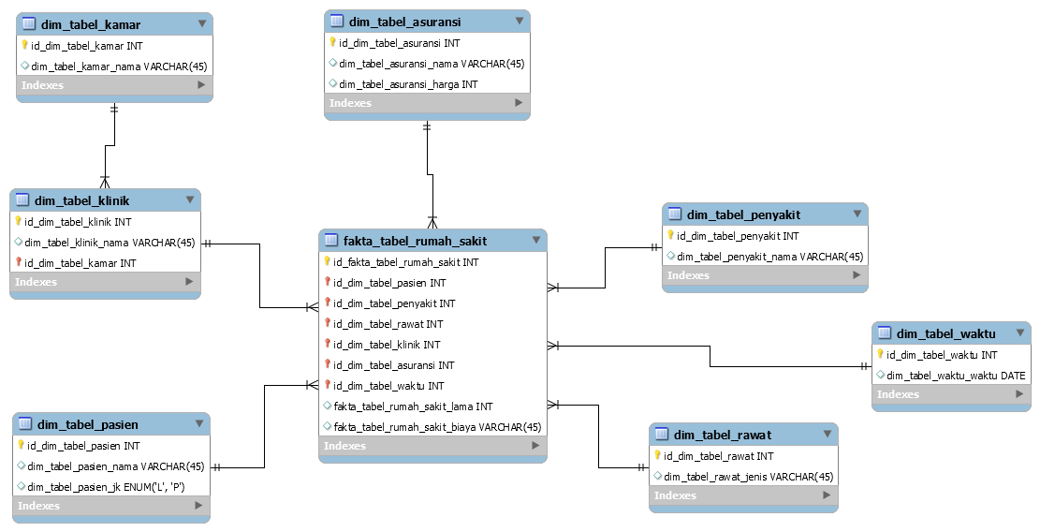

**4.4 Gambar Tampilan Aplikasi**

4.4.1 Tampilan Rumah sakit

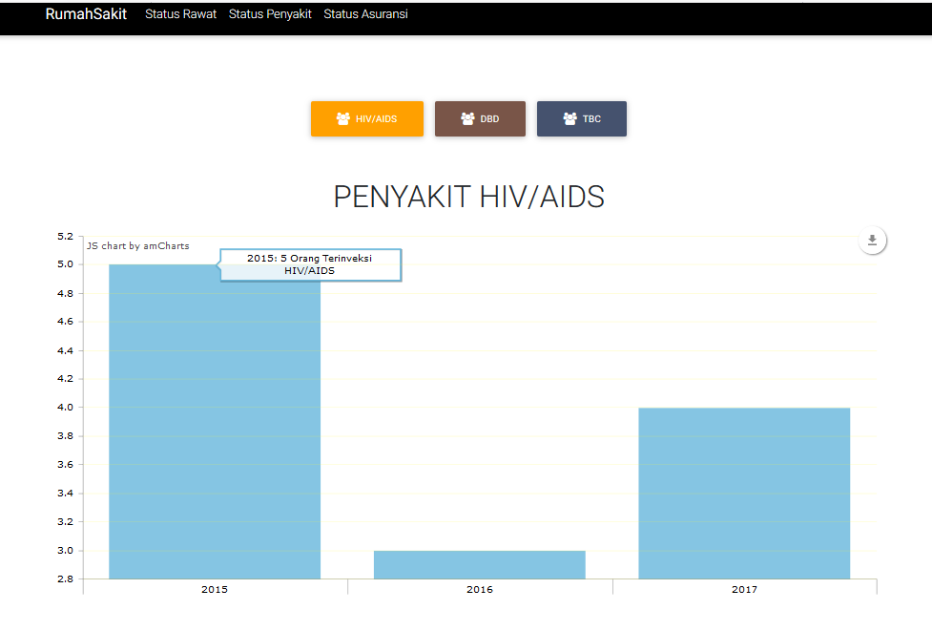

Gambar 1 : Tampilan Rumah Sakit

**4.4.2 Tampilan Query Rawat**

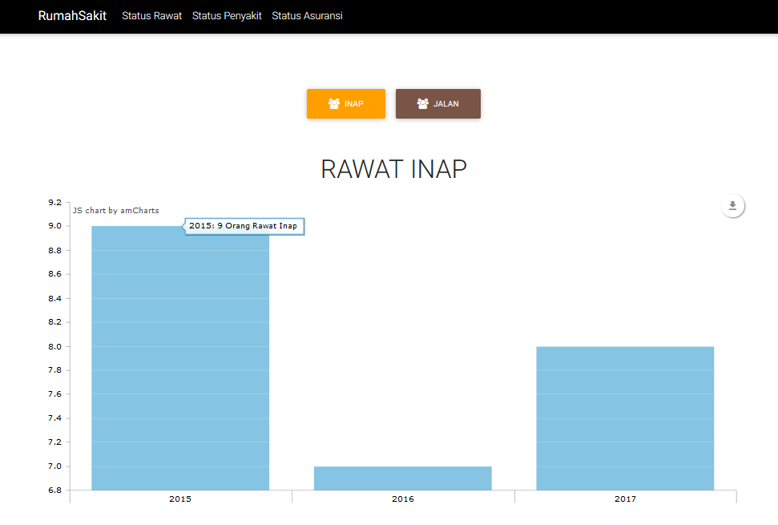

Gambar 2 : Tampilan Query Rawat

**4.4.3 Tampilan Query Asuransi**

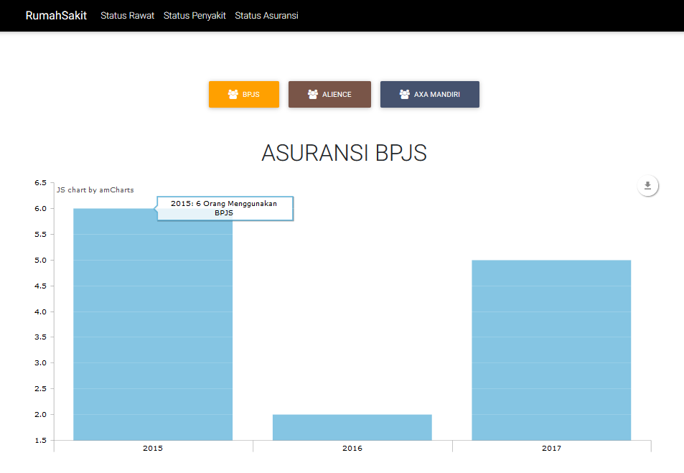

Gambar 3 : Tampilan Query Asuransi

**5. KESIMPULAN**

Memaparkan bagaimana langkah-langkah dalam merancangan *data warehouse* RS.Bhateramas Kendari Pemanfaatan *data warehouse* yang telah dibuat pada RS.Bhaterams Kendari secara sepenuhnya, seperti menganalisa data pasien rawat inap dan rawat jalan .

**6. SARAN**

Untuk Rancangan data Warehouse selanjutnya diharapkan agar Ruang lingkup *data warehouse* dapat diperluas sehingga mencakup berbagai bidang yang ada pada . Perlu juga dikembangkan dengan menggunakan model *snowflake schema*.

**DAFTAR PUSTAKA**

[1] Dahlan Akhmad, Utami Ema, Luthfi Emha Taufiq. Perancangan Data Warehouse Perpustakaan Perguruan Tinggi XYZ Menggunakan Metode Snowflake Schema. *Jurnal Teknologi Informasi . Vol . VIII Nomor 24 November 201 n3. ISSN : 1907-2430*

[2]Arwanto, Nandintyo. *Pembuatan Data Warehouse Pengelolaan Perbekalan Farmasi Rumah Sakit XYZ*. Jurnal. Institut Teknologi Sepuluh Nopember, Surabaya.

[3]Connolly, Thomas M. and Carolyn E. Begg. (2005), *Database Systems : A Practical Approach to Design, Implementation, and Management*